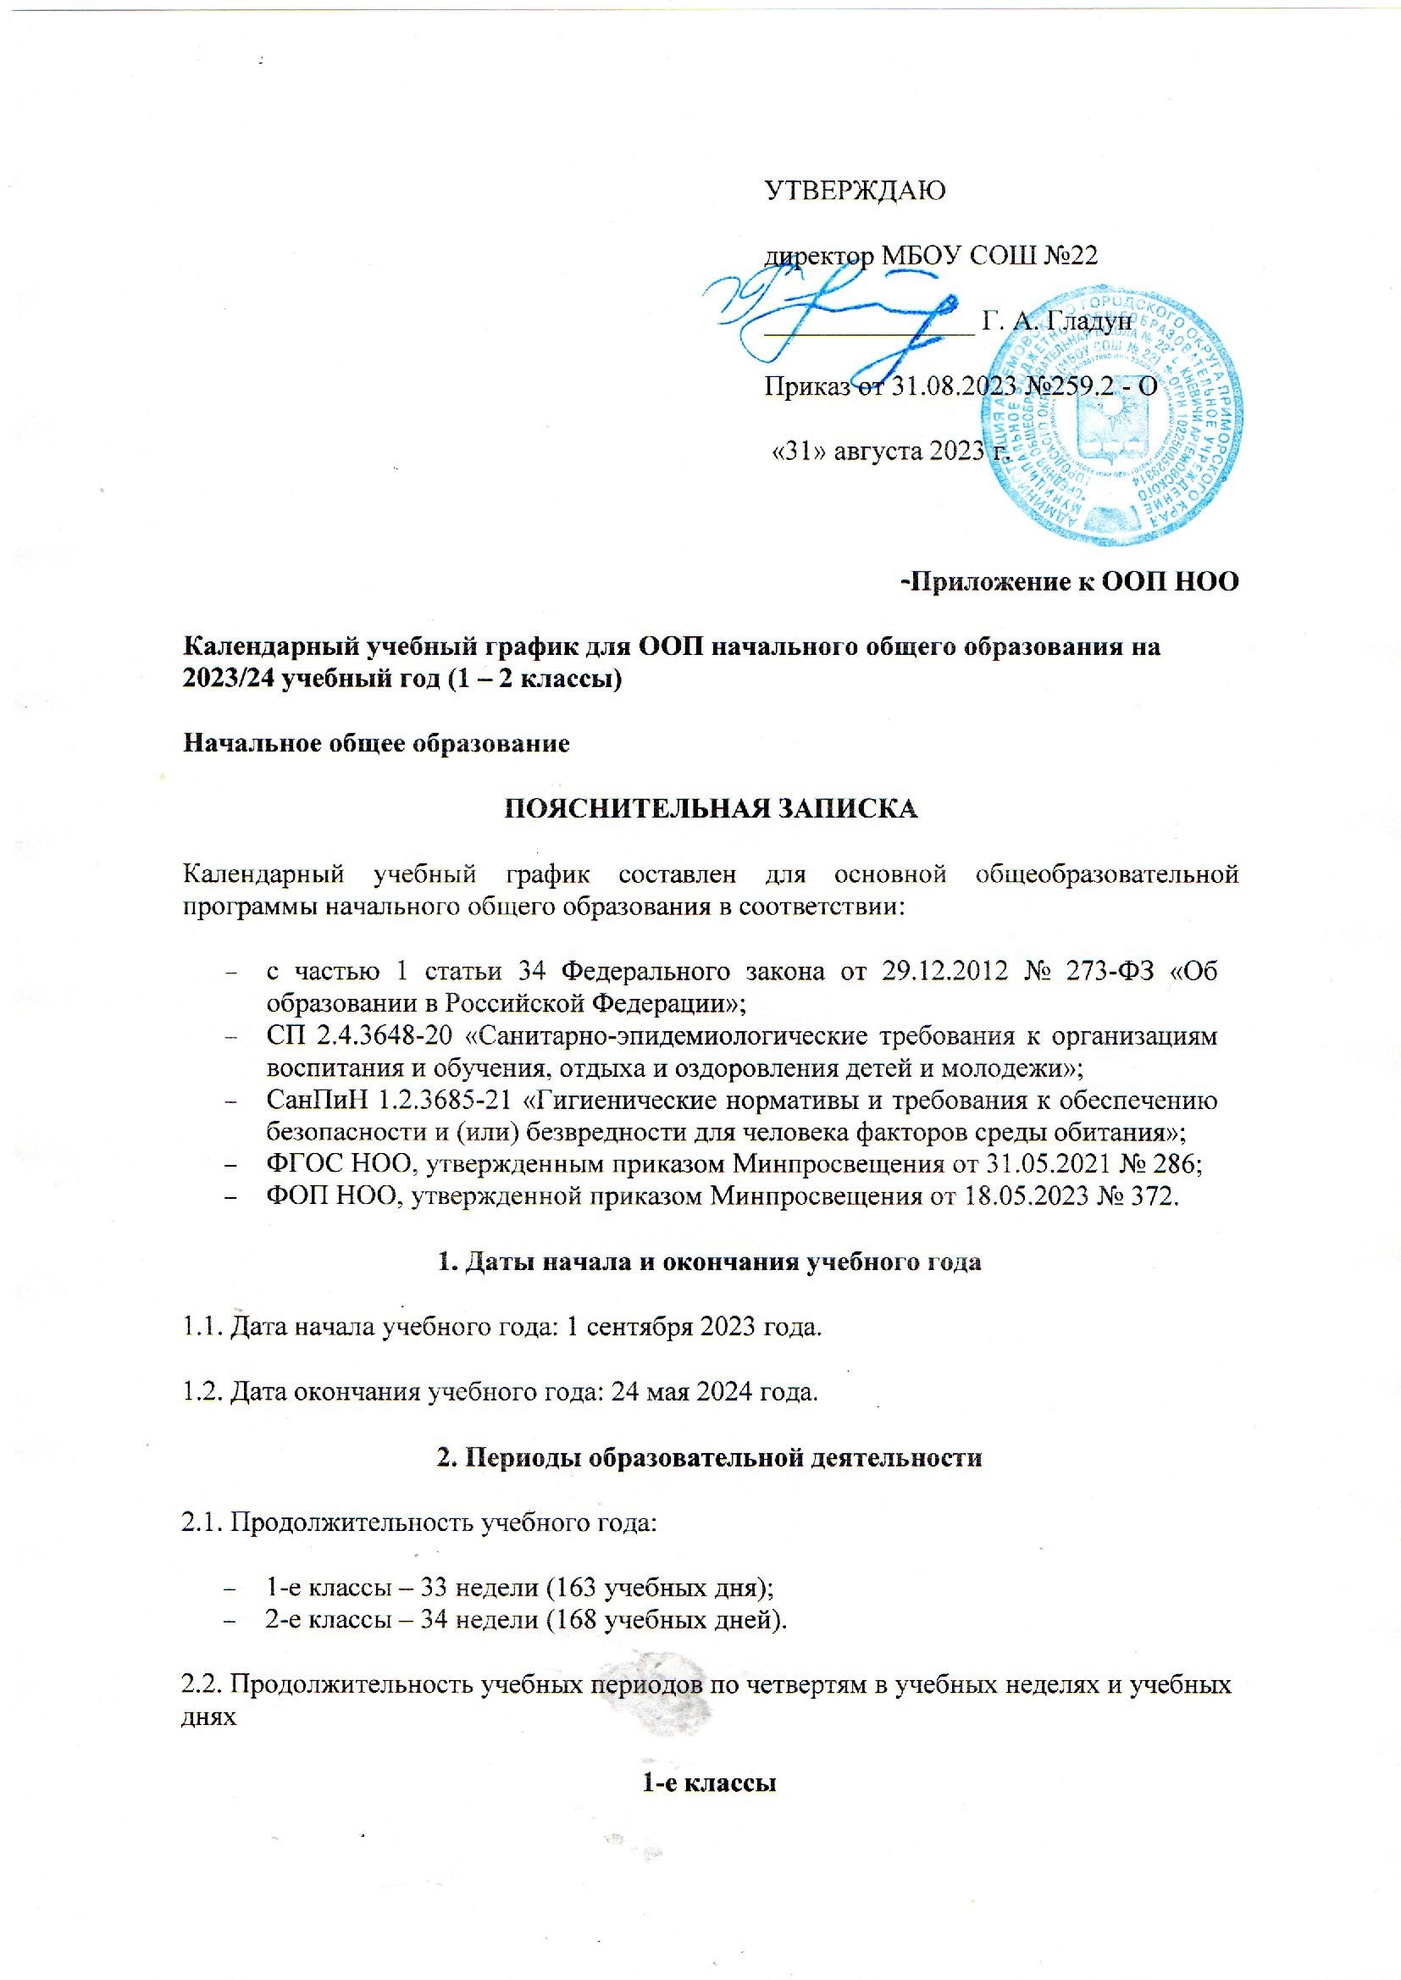
Учебный период | Дата |  | Продолжительность
 | Начало | Окончание | Количество учебных недель | Количество учебных дней
I четверть | 01.09.2023 | 27.10.2023 | 8 | 41
II четверть | 07.11.2023 | 29.12.2023 | 8 | 39
III четверть | 09.01.2024 | 22.03.2024 | 10 | 47
IV четверть | 01.04.2024 | 24.05.2024 | 7 | 36
Итого в учебном году |  |  | 33 | 163
2-е классы
Учебный период | Дата |  | Продолжительность
 | Начало | Окончание | Количество учебных недель | Количество учебных дней
I четверть | 01.09.2023 | 27.10.2023 | 8 | 41
II четверть | 07.11.2023 | 29.12.2023 | 8 | 39
III четверть | 09.01.2024 | 22.03.2024 | 11 | 52
IV четверть | 01.04.2024 | 24.05.2024 | 7 | 36
Итого в учебном году |  |  | 34 | 168
3. Продолжительность каникул, праздничных и выходных дней
1-е классы
Каникулярный период | Дата |  | Продолжительность каникул, праздничных и выходных дней в календарных днях
 | Начало | Окончание
Осенние каникулы | 28.10.2023 | 06.11.2023 | 10
Зимние каникулы | 30.12.2023 | 08.01.2024 | 10
Дополнительные каникулы | 17.02.2024 | 25.02.2024 | 9
Весенние каникулы | 23.03.2024 | 31.03.2024 | 9
Летние каникулы | 25.05.2024 | 31.08.2024 | 99
Выходные дни |  |  | 66
Из них праздничные дни |  |  | 4
Итого |  |  | 203
2-е классы
Каникулярный период | Дата |  | Продолжительность каникул, праздничных и выходных дней в календарных днях
 | Начало | Окончание
Осенние каникулы | 28.10.2023 | 06.11.2023 | 10
Зимние каникулы | 30.12.2023 | 08.01.2024 | 10
Весенние каникулы | 23.03.2024 | 31.03.2024 | 9
Летние каникулы | 25.05.2024 | 31.08.2024 | 99
Выходные дни |  |  | 70
Из них праздничные дни |  |  | 4
Итого |  |  | 198
4. Сроки проведения промежуточной аттестации
Промежуточная аттестация проводится в конце учебного года в сроки с 15 апреля по 8 мая 2024 года без прекращения образовательной деятельности по предметам учебного плана.
Класс | Учебный предмет | Форма промежуточной аттестации
2-е | Русский язык | Контрольная работа
2-е | Литературное чтение | Контрольная работа
2-е | Иностранный язык | Контрольная работа
2-е | Математика | Контрольная работа
2-е | Окружающий мир | Контрольная работа
2-е | Музыка | Среднее арифметическое накопленных текущих оценок и результатов выполнения тематических проверочных работ
2-е | Изобразительное искусство | Среднее арифметическое накопленных текущих оценок и результатов выполнения тематических проверочных работ
2-е | Технология | Защита проекта
2-е | Физическая культура | Сдача нормативов
5. Дополнительные сведения
5.1. Режим работы образовательной организации
Период учебной деятельности | 1-е классы | 2-е классы
Учебная неделя (дней) | 5 | 5
Урок (минут) | 35 – 40 | 40
Перерыв (минут) | 10 – 40 | 10 – 20
Периодичность промежуточной аттестации | – | 1 раз в год
5.2. Распределение образовательной недельной нагрузки
Образовательная деятельность | Недельная нагрузка (5-дневная учебная неделя)  в академических часах
 | 1-е классы | 2-е классы
Урочная | 21 | 23
Внеурочная | 10 | 10
5.3. Расписание звонков и перемен
1-е классы
Образовательная деятельность | Сентябрь–октябрь | Ноябрь–декабрь | Январь–май
1-й урок | 8:00–8:35 | 8:00–8:35 | 8:00–8:40
1-я перемена | 8:35 – 8:50 | 8:35 – 8:50 | 8:40 – 8:50
2-й урок | 8:50 – 9:25 | 8:50 – 9:25 | 8:50 – 9:30
2-я перемена | 9:25 – 9:45 | 9:25 – 9:45 | 9:30 – 9:45
Динамическая пауза | 9:45 – 10:40 | 9:45 – 10:40 | 9:45 – 10:40
3-й урок | 10:40–11:15 | 10:40–11.15 | 10:40–11:20
3-я перемена |  | 11:15–11:30 | 11:20–11:30
4-й урок |  | 11:30–12:05 | 11:30–12:10
4-я перемена |  | 12:05 – 12:15 | 12:05 – 12:15
5-й урок |  |  | 12:15 – 12:55
Перерыв между уроками и занятиями внеурочной деятельности | 55 минут | 30 минут | 40 минут
Внеурочная деятельность | С 12:10 | С 12:45 | С 13:35
2-е классы
1 смена:
Урок | Продолжительность урока | Продолжительность перемены
1-й | 8:00–8:40 | 10 минут
2-й | 8:50 – 9:30 | 15 минут
3-й | 9:45 – 10:25 | 15 минут
4-й | 10:40 – 11:20 | 10 минут
5-й | 11:30 – 12:10
Перерыв между уроками и занятиями внеурочной деятельности – 40 минут
Внеурочная деятельность | С 12:50 | –

2 смена:
Урок | Продолжительность урока | Продолжительность перемены
1-й | 13:10 – 13:50 | 10 минут
2-й | 14:00 – 14:40 | 15 минут
3-й | 14:55 – 15:35 | 15 минут
4-й | 15:50 – 16:30 | 10 минут
5-й | 16:40 – 17:20
Перерыв между уроками и занятиями внеурочной деятельности – 30 минут
Внеурочная деятельность | До 12.40  С 17:50 | –

